**Аппликация «Пожарная машина»**

Для аппликации нужно подготовить:

- картинки или игрушечная машинка (пожарная машина)- картинки прилагаются!!!

-вырезанные из цветной бумаги детали для пожарной машины (квадр красного цвета 9*9, прямоугольник красного цвета 12*7, 3 квадрата чёрного цвета 4*4, прямоугольник жёлтого цвета 15*3; прямоугольник жёлтого цвета 4,5….

-ножницы;

-клей карандаш;

-салфетка;

-лист картона белого цвета (основа).

Приступаем к работе.

1. Прочитаем стихотворение.

Г. ЛЕБЕДЕВА. ПОЖАРНАЯ МАШИНА

*Машина пожарная — красного цвета.  
А ну-ка, подумай, зачем нужно это?  
Затем, чтобы каждый, увидев, бежал  
В сторонку и ехать бы ей не мешал.*

*Ужасная скорость! Гудок, будто вой.  
Стоять всем на месте!»- свистит постовой.  
Только машине красного цвета  
Проезд разрешен напрямик вдоль проспекта.*

*Пожарные в касках сидят в два ряда.  
В цирке пожар. Они едут туда.  
Крыша горит и пылает арена!  
За дело пожарные взялись мгновенно.*

*Только мелькают по лестнице пятки,  
Ныряют в огонь смельчаки без оглядки.  
Спасают верблюда, выводят слона…  
Вот где сноровка и сила нужна.*

*Пожарный под куполом как акробат:  
Там две обезьянки от страха вопят.  
Под каждой подмышкой торчит по мартышке,  
— Он их достал и вернулся назад.*

*Огонь побежден. Он утих и погас.  
А цирк подновят и откроют для нас.  
Пожарной машине красного цвета  
И смелым пожарным спасибо за это!*

2.Рассмотрим картинки (**пожарная машина)** или игрушечную пожарную машинку. Спросим у ребёнка, какие части есть у **машины**, какой они формы, какого цвета.

3.Предложим ребёнку выложить, на столе, из готовых деталей **пожарную машину**. Ребёнок поймёт, что - то не так, (колёса квадратные) из квадратов чёрного цвета, путём скругления углов (мы это делали!!!) вырезаем колёса круглой формы.

**ОБЯЗАТЕЛЬНО НАПОМНИТЕ РЕБЁНКУ!!!**

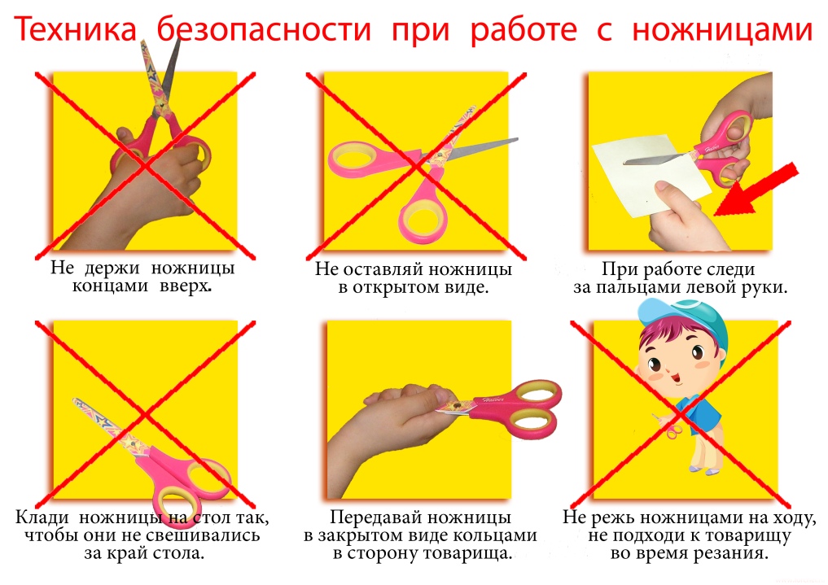4.Затем предложим наклеить детали **машинки на лист картона**. Спросим у ребёнка, чего ещё не хватает у **машинки**? (лестницы).

5. Вырежем полоски для лестницы:

-сначала сложим длинную полоску пополам вдоль, затем по контуру разрежем, чтоб получилось две половинки.

-Из короткой полоски нарежем много узких полосочек.

Из длинных и коротких полосок, выложим и наклеим лестницу на **машину**.